深 圳 大 学 实 验 报 告

课程名称：Java 程序设计

实验项目名称：必实验1 基本类型应用

学院：计算机与软件学院

专业：计算机科学与技术

指导教师：潘微科

报告人： 吴艇 学号： 2020281061 班级： 计科01

实验时间： 2021年9月17日（周五）~2021年9月22日（周三）

实验报告提交时间： 2021年9月19日星期日

教务部制
实验目的与要求：
实验目的：在掌握JAVA数组基本概念及应用的基础上，变换数组的内容，完成主类创建，查找等功能的实现；熟练掌握数据类型、运算符、表达式和语句。
实验要求：
(1) 创建一个100×100的二维数组，对数组中的元素进行随机赋值（要求使用Math.random()生成0-1之间的浮点数）。通过算法找到该数组中最大的5个数，要求从大到小输出，同时计算整个程序所耗费的时间，并分析算法的复杂度（如果复杂度较高会扣5分）。在报告中附上程序截图、运行结果截图和详细的文字说明。（20分）
(2) 某省居民电价分三个“阶梯”：
对于用电量50度以内的这部分电量，电价为0.55元/度；
对于用电量在51度至220度之间的这部分电量，电价为0.58元/度；
对于用电量超过220度的这部分电量，电价为0.65元/度。
编写程序，用户从键盘输入用电量（要求在不终止程序的情况下能循环10次从键盘读入10个数字：48、52、230、90、80、89、510、60、1、10），程序输出用户应缴纳的电费。在报告中附上程序截图、运行结果截图和详细的文字说明。（15分）
(3) 编写程序：用户从键盘输入1个正整数，程序逆序打印出该正整数的各位数字（例如：某个正整数为123456，程序输出654321），要求在不终止程序的情况下能循环10次从键盘读入。在报告中附上程序截图、运行结果截图和详细的文字说明。（15分）
(4) 编写程序：计算1-500之间有多少个素数，并输出所有素数。在报告中附上程序截图、运行结果截图和详细的文字说明。（15分）
(5) 编写程序：有一序列（分子为1、2、3、4递增，分母为1、5、25、125倍增）：1/1，2/5，3/25，4/125，...求出这个数列的前20项之和。在报告中附上程序截图、运行结果截图和详细的文字说明。（15分）

报告写作。要求：主要思路有明确的说明，重点代码有详细的注释，行文逻辑清晰可读性强，报告整体写作较为专业。（20分）
说明：
（1）本次实验课作业满分为100分，占总成绩的比例（待定）。
（2）本次实验课作业截至时间2021年9月22日（周三）21:59。
（3）报告正文：请在指定位置填写，本次实验需要单独提交源程序文件（源程序单独打包在Blackboard中上传，不要包含外部导入的包）。
（4）个人信息：WORD文件名中的“姓名”、“学号”，请改为你的姓名和学号；实验报告的首页，请准确填写“学院”、“专业”、“报告人”、“学号”、“班级”、“实验报告提交时间”等信息。
（5）提交方式：截至时间前，请在Blackboard平台中提交。
（6）发现抄袭（包括复制&粘贴整句话、整张图），抄袭者和被抄袭者的成绩记零分（含抄袭往届同学的作业）。
（7）延迟提交，不得分；如有特殊情况，请于截至日期之后的48小时内发邮件到panweike@szu.edu.cn，并在邮件中注明课程名称、作业名称、姓名、学号等信息，以及特殊情况的说明，我收到后会及时回复。
（8）期末考试阶段补交无效。

(1) 创建一个100×100的二维数组，对数组中的元素进行随机赋值（要求使用Math.random()生成0-1之间的浮点数）。通过算法找到该数组中最大的5个数，要求从大到小输出，同时计算整个程序所耗费的时间，并分析算法的复杂度（如果复杂度较高会扣5分）。在报告中附上程序截图、运行结果截图和详细的文字说明。（20分）

①编写双for循环来写入100×100个数据到数组中，再定义一个max数组来储存最大值，用k来记录max数组下标，再次使用双for来遍历5次整个数组，每次都把最大值存入max数组，并把原数组中的最大数值置零。
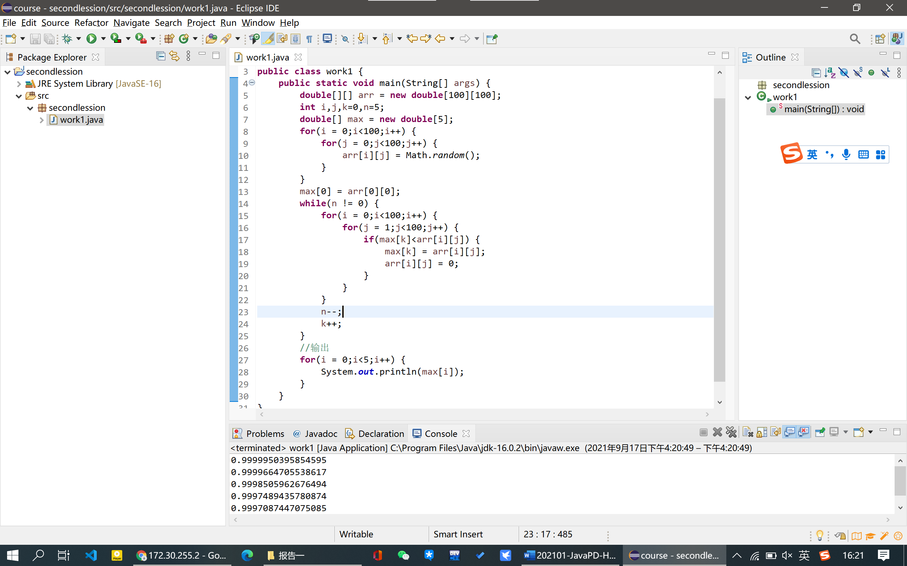
②这样写的时间复杂度为O(n²)，总共要执行6次100×100操作，运行时间需要在程序开头和结尾分别调用System.currentTimeMillis()方法来获取，用结尾的时间减去开头的时间即可得出。
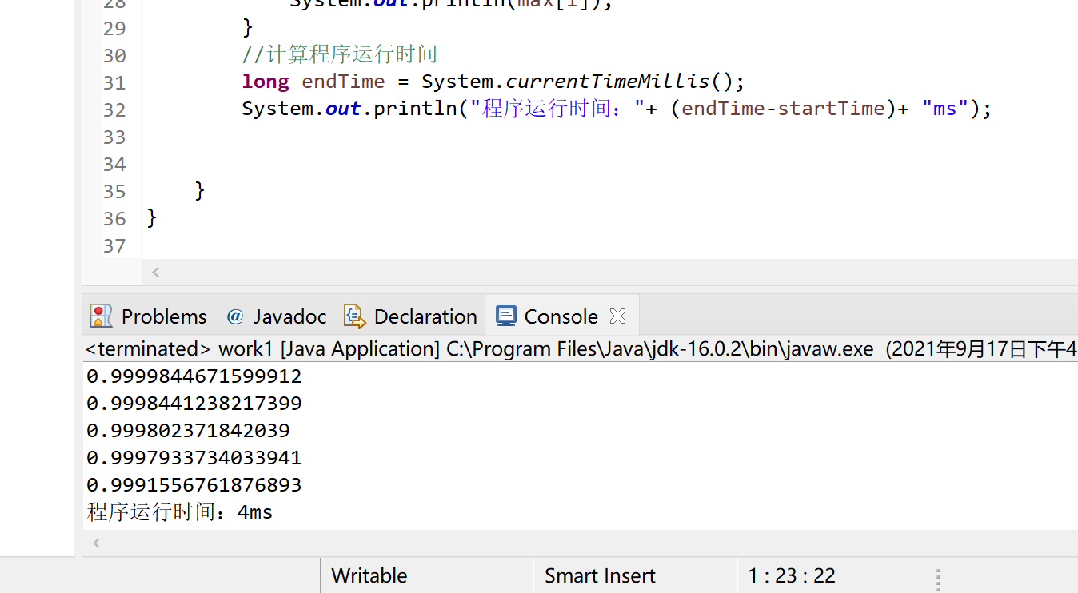

(2) 某省居民电价分三个“阶梯”：
对于用电量50度以内的这部分电量，电价为0.55元/度；
对于用电量在51度至220度之间的这部分电量，电价为0.58元/度；
对于用电量超过220度的这部分电量，电价为0.65元/度。
编写程序，用户从键盘输入用电量（要求在不终止程序的情况下能循环10次从键盘读入10个数字：48、52、230、90、80、89、510、60、1、10），程序输出用户应缴纳的电费。在报告中附上程序截图、运行结果截图和详细的文字说明。（15分）

①首先，三个阶梯要从最高档考虑，这样用if-else判断语句时可以更简洁，从最高档到最低档进行判断。
②其次，程序要求能够连续输入十次电量，这里用用循环即可，我在最外层用for循环，让程序循环了十次。
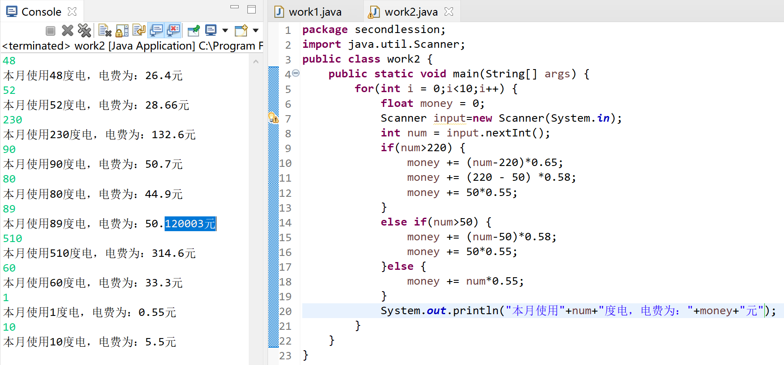

(3) 编写程序：用户从键盘输入1个正整数，程序逆序打印出该正整数的各位数字（例如：某个正整数为123456，程序输出654321），要求在不终止程序的情况下能循环10次从键盘读入。在报告中附上程序截图、运行结果截图和详细的文字说明。（15分）

①这里要把数字反转过来，在已知整数的长度时，可以直接对这个数字进行取余或者除法取整来得到在各个位置的数字。
②但是在这里无法直接得到整数的长度，所以可以先用Integer.toString()方法把int转换成String，再循环用charAt方法把每一位都赋值到arr数组中，这样arr数组中就得到了各位的数字，最后用for进行倒序输出即可。
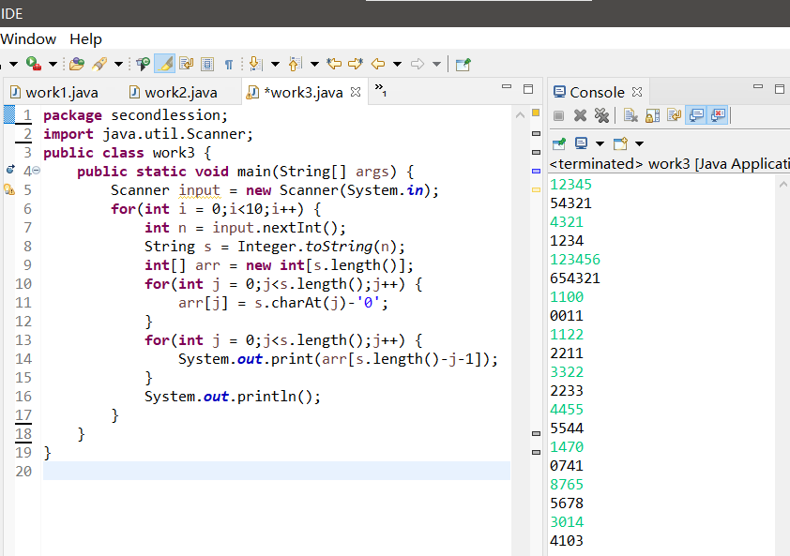

(4) 编写程序：计算1-500之间有多少个素数，并输出所有素数。在报告中附上程序截图、运行结果截图和详细的文字说明。（15分）

①先定义一个变量n，用来记录素数个数；
②定义flag来存放数字是否为素数的布尔值，true表示为素数，false表示不是素数，运用双for循环，外层从2到500递增，内层从2到(i-1)递增（也就是说内层数永远比外层数小）；
③当外层数可被内层数整除时，改变flag值为false，并且让n自增，用break跳出内层循环。
④用if判断false的值是否为true，即结束内层循环后能不能找到可以被整除的数，如果为ture即表示没有找到，外层数为素数，就可以直接输出；
⑤用n对10取余，结果为0，表示前面已经有10个新增的素数了，为了显示清晰，在这里添加了一个换行操作，即每新增10个素数就换一次行。
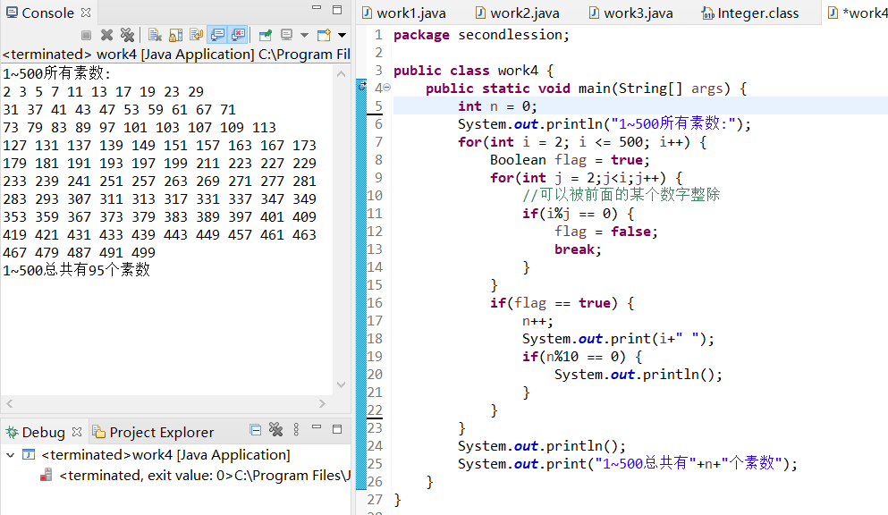

(5) 编写程序：有一序列（分子为1、2、3、4递增，分母为1、5、25、125倍增）：1/1，2/5，3/25，4/125，...求出这个数列的前20项之和。在报告中附上程序截图、运行结果截图和详细的文字说明。（15分）

①首先要找规律，分子是从1开始随位数线性递增，分母是从1开始随位数，以5的n-1次方递增。
②搞清楚之后，我们就可以用for循环来模拟位数递增，其中直接写入公式加到最终的sum变量中，最后输出sum即可。

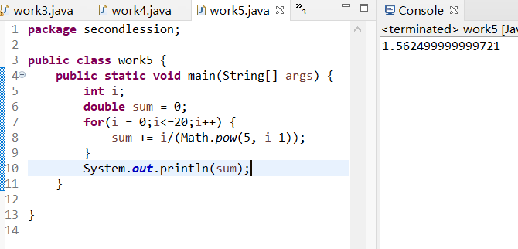

++++++++++++++++++++++++++++++++++++++++++++++++++++++
其他（例如感想、建议等等）。

深圳大学学生实验报告用纸

指导教师批阅意见：

成绩评定：

指导教师签字：

2021年 月 日
备注：
注：1、报告内的项目或内容设置，可根据实际情况加以调整和补充。
2、教师批改学生实验报告时间应在学生提交实验报告时间后10日内。

